IMPLEMENTACIÓN DE SISTEMA EXPERTO DE ESPESADORES DE RELAVES UTILIZANDO ANÁLISIS CON INTELIGENCIA ARTIFICIAL PARA OPTIMIZACIÓN DE RECUPERACIÓN DE AGUA
(Procesamiento de Minerales y Metalurgia Extractiva)

Angel Américo Flores Leon¹

¹ Autor: Sociedad Minera Cerro Verde, Arequipa, Perú (afloresl1@fmi.com - 951156069)
____________________________________________________________________________________

RESUMEN

En una planta concentradora, los espesadores de relaves cumplen una función clave en el manejo de residuos del proceso de flotación. Como bien se sabe su finalidad principal es separar los sólidos del agua en la pulpa de relaves, permitiendo una gestión más eficiente y ambientalmente responsable.

Para cumplir con lo antes mencionado es indispensable mantener un balance de masa, es decir la cuantificación de los flujos de sólidos y líquidos que entran y salen del espesador para asegurar la estabilidad operativa, el control del proceso, el cumplimiento ambiental, maximización de la recuperación de agua clara para recirculación, reduciendo el consumo de agua fresca en la planta concentradora.

En Sociedad Minera Cerro Verde los espesadores de relaves son controlados manualmente por el operador de cuarto de control de Molinos. Durante el periodo de levantamiento de información de este proyecto se confirmó que ellos conocen los conceptos anteriormente mencionados sin embargo se evidenció una oportunidad en el ajuste de la dosificación de floculante y flujo de descarga, así como en la identificación de los cambios del mineral ingresante con la finalidad de adoptar diferentes acciones a lo largo del turno.

Una herramienta que ha brindado buenos resultados en los diferentes procesos de las concentradoras ha sido el uso de sistemas expertos que a través de su lógica difusa pueden emular las acciones realizadas por el operador y también se puede configurar acciones específicas para controlar escenarios de emergencia como torque alto y presión de cama alta.

Otra herramienta que complementa al Sistema Experto es el uso de inteligencia artificial para identificar las variables críticas del tipo de mineral ingresante y del mismo espesador para poder detectar de manera anticipada las condiciones adversas a las que estarán sometidos los espesadores y realizar acciones específicas con sus variables manipuladas con el fin de evitar sobrecarga e inestabilidad del proceso.

Producto de la implementación de estos dos sistemas, se logró un incremento promedio en el agua disponible a la planta Concentradora de 1.7% con respecto al periodo previo cuando no se contaba con un sistema experto. Además, debido a que se minimizó el rango de operación promedio de torque de un rango de 20%-57% a 30%-40%, evitando en su totalidad eventos de torque alto que generan levantamiento de rastra.

1. Introducción

Sociedad Minera Cerro Verde cuenta con dos Concentradoras. La concentradora C2 cuenta con 4 espesadores de relaves los cuales han venido siendo operados por el operador de cuarto de control de Molinos, el cual vasado en su expertise intentaban maximizar la recuperación de agua y prevenir eventos de torque alto.

Utilizando herramientas como la implementación de un sistema experto, combinado con un sistema de detección anticipada de presencia de mineral ingresante que puede generar inestabilidad en los espesadores de relaves utilizando algoritmos de Machine Learning, es posible realizar acciones inmediatas y predictivas que al operador le resultaba complicado realizar.

En el desarrollo del siguiente informe se presentará la metodología de implementación, los problemas que se presentaron durante la implementación y los beneficios obtenidos durante la etapa de prueba continua de las herramientas.

2. Objetivos

Demostrar la efectividad de la implementación de un sistema experto en Espesadores de Relaves para optimizar la recuperación de agua y proteger equipos críticos del proceso.
Demostrar el beneficio de la implementación de un sistema detector de sobrecarga de espesadores de relaves, el cual utiliza algoritmos de Machine Learning para evitar escenarios de inestabilidad en esta área del proceso.

Difundir nuevas herramientas y uso de datos típicos del proceso para implementar un modelo que permite predecir comportamientos anómalos en un determinado proceso de la planta concentradora.

3. Compilación de Datos y Desarrollo del Trabajo

3.1 Problemática

En el estándar de operación, no se consideraba un balance de masa entre el flujo de descarga y el tonelaje procesado en molienda de manera continua, por lo cual los porcentajes de torque llegaban a valores críticos que generaban levantamiento de la rastra, exponiendo al equipo a posibles fallas y desgaste; acortando su tiempo de vida y afectando negativamente la recuperación de agua.

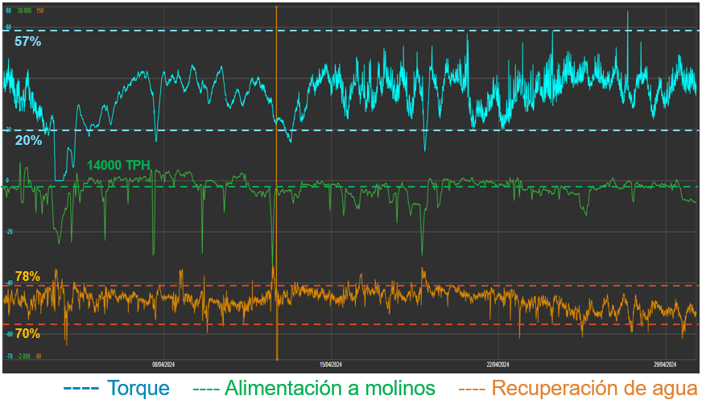
Figura 1. Tendencia de señal de Torque, Tonelaje de Molienda y Recuperación de agua en Concentradora C2.
Fuente: Elaboración propia

Como se observa en la Figura 2, el rango de operación de torque en espesadores se daba entre 20% y 57%, con una desviación estándar de 5.7%, se generaban levantamientos de rastra constantes.

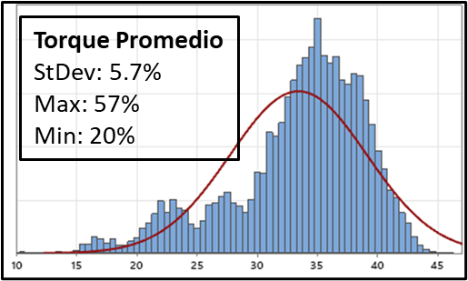
Figura 2. Histograma de datos de Torque
Fuente: Elaboración propia
El porcentaje de sólidos de la descarga que se obtenía en promedio era de 57% cuando el objetivo es 60%. Por lo cual la recuperación del agua se veía afectada constantemente. En la Figura 3 se puede observar su histograma.

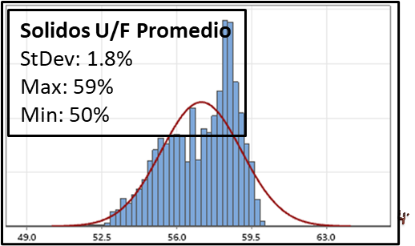
Figura 3. Histograma de datos de % Solidos.
Fuente: Elaboración propia

Los eventos de sobrecarga de espesadores se presentaban periódicamente y sólo se realizaban acciones de manera reactiva cuando la oscilación de la señal del torque era considerable. Esto generaba eventos de torque alto por encima del 50%, lo cual generaba levantamientos de rastras, como se observa en la Figura 4.

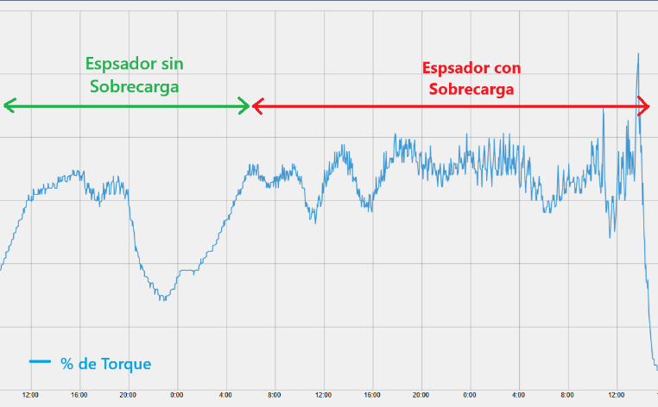
Figura 4. Evento de sobrecarga en espesador relaves.
Fuente: Elaboración propia

Efectivamente, no había claridad suficiente respecto a los motivos que generaban este tipo de comportamiento toda vez que el enfoque estaba solo en el tipo de mineral aun cuando no se sabía en que rango de valores detectarlo y/o no se utilizaba la data de tipo de mineral disponible en línea.

3.2 Implementación tecnológica

- Determinación de prueba de concepto

Debido a la naturaleza del proceso de la concentradora 2, existen varias opciones para poder implementar un sistema de control automático para optimizar la recuperación del agua en estos espesadores:

- Control PID (Proporcional-Integral-Derivativo)
- Control MPC (Control predictivo por modelo)
- Control Difuso

El control PID solo consideraría la señal del densímetro y dependería únicamente de esta variable para realizar cambios en la velocidad de la bomba de descarga, pero este tipo de control era muy básico y no podría reaccionar a todos los escenarios que se podían presentar en esta área del proceso.

El control MPC es un control predictivo más robusto que el PID, que requiere alimentarlo con diferentes escenarios a los cuales los espesadores fueron sometidos y podía ser una opción idónea, pero debido a la naturaleza de estos, su tiempo de residencia es muy alto y los diferentes cambios en el mineral hacían que la cantidad de escenarios de se presenten eran demasiados como para alimentar al modelo MPC. Esto generaba que el modelo no esté preparado para todos los eventos que se puedan generar, especialmente cuando se tenía torque y presión de cama alta, por lo cual se desestimó su uso.

En cambio, el control Difuso es un control que, en lugar de usar valores precisos, trabaja con valores intermedios que representan grados de verdad. Esto permite adecuar todas las acciones necesarias que se requieren en diferentes escenarios a los que son sometidos los espesadores y reaccionar de la manera tal cual lo realizaría el operador, pero de manera automática y continua durante todo el turno.

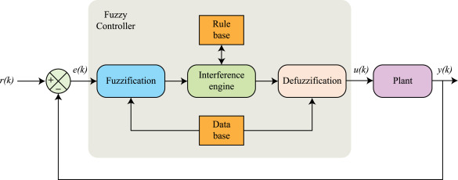
Figura 5. Diagrama de Lógica difusa.
Fuente: ScienceDirect

Debido a lo comentado anteriormente, se procedió a realizar un levantamiento de información con los operadores de cuarto de control de todas las guardias, con el fin de obtener información de su modo de operación y acciones específicas que realizan frente a diferentes escenarios del proceso.

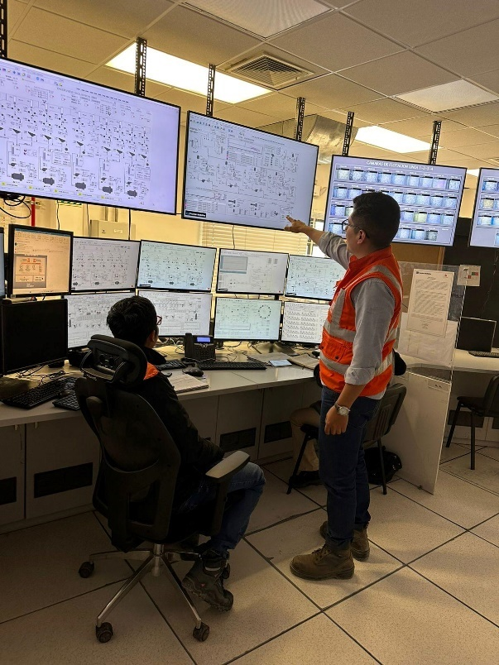
Figura 6. Levantamiento de información con operadores de cuarto de control.
Fuente: Elaboración propia

- Implementación de sistema experto

En base a la información levantada con las guardias, se procedió a implementar la lógica del sistema experto en un solo espesador para someterlo a pruebas y detectar oportunidades de mejora, para luego replicar esta lógica a los demás espesadores.

La plataforma que se utilizó para implementar el sistema experto es el programa OCS-4D de Metso.

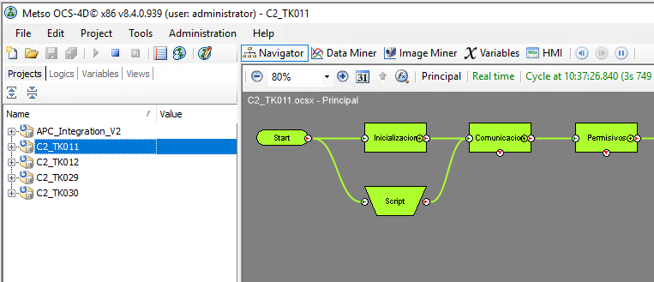
Figura 7. Software OCS-4D de Metso.
Fuente: Elaboración propia

Las variables consideradas para esta implementación fueron las siguientes:

Restricciones dinámicas:

- % de Solidos a la descarga
- Torque
- presión de Cama

Como restricción principal se considera el % de Solidos a la descarga y las demás como restricciones de emergencia.

Variable Manipulada:

- Flujo de Descarga

Se considera como manipulada debido a que el sistema experto tomará acción a través de cambios en el setpoint del lazo de control de flujo de descarga que se realiza a través de la modificación de la velocidad de su bomba.

El sistema experto consta de 3 estrategias de control básicas para su funcionamiento:

- Balance de masa: Considera el tonelaje procesado en molinos y su relación con el % solidos de descarga objetivo (58%) a través del flujo de descarga. Esto permite mantener de manera constante el principio de balance entre los flujos de sólidos y líquidos que entran y salen del espesador, para asegurar la estabilidad operativa.

- Estrategia de restricciones dinámicas: Esto obedece a la implementación de las reglas de control difuso especificas basadas en las acciones realizadas por el operador de cuarto de control, las cuales se encargan de optimizar el % de Solidos de descarga objetivo en condiciones estables de manera automática y oportuna.

Las reglas de control se definen en base a una matriz de decisiones en donde se incluyen todas las variables que trabajaran como restricciones dinámicas, las cuales se pueden observar en la Tabla 4.

Donde el ROC (Rate of change) indica la pendiente de la variable, esto nos permite identificar el comportamiento y la magnitud del cambio de una variable crítica y poder tomar acción de manera anticipada a través de las reglas dadas por la matriz.

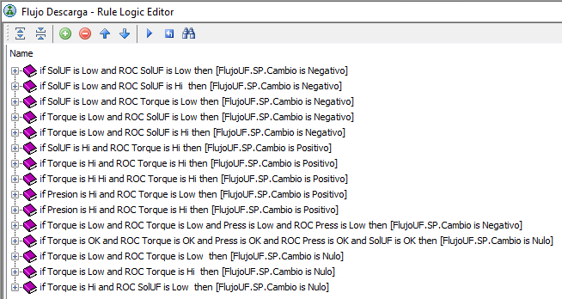
Figura 8. Reglas de sistema experto en OCS-4D.
Fuente: Elaboración propia

- Estrategia de emergencia y Optimización: Las reglas de control funcionan y trabajan de manera correcta en condiciones estables, pero cuando la planta tiende a ponerse inestable por algún cambio en las condiciones de la planta, es necesario implementar condiciones específicas para que el sistema responda de manera oportuna y controle la condiciones de emergencia como torque alto (mayor a 40%) o Presión de cama alta, para proteger al equipo y luego de alguno de estos eventos proceder a optimizar la descarga para continuar recuperando agua, ya que si no se contara con esta condición, el flujo de descarga podría mantenerse en valores altos después del evento de emergencia y continuar decrementando la recuperación de agua.

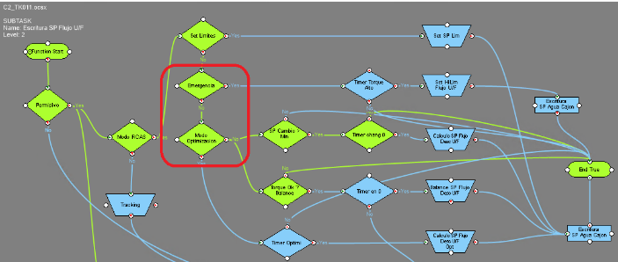
Figura 9. Lógica de estrategia de emergencia y optimización.
Fuente: Elaboración propia

Como se observa en la Figura 9 el sistema cuenta con bloques de emergencia y optimización que se activan de acuerdo con el requerimiento y estas son condiciones adicionales a las reglas anteriormente mencionadas.

Para que el operador pueda tener acceso a la información del sistema experto, se procedió a implementar una ventana emergente llamada Faceplate, en la pantalla de monitoreo HMI del DCS (Sistema de control distribuido) DeltaV. De este modo, el operador puede modificar los límites y objetivos del sistema experto, además que también puede definir el rango de operación de la variable manipulada del Flujo de descarga, en la cual el sistema experto realizará los cambios requeridos.

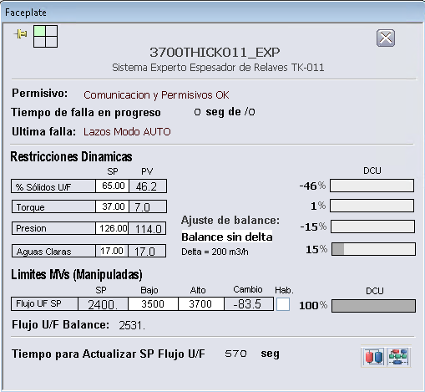
Figura 10. Interfaz de sistema experto para el operador
Fuente: Elaboración propia

Finalmente se generó una “Guía rápida de Usuario” que le permite al operador tener acceso a un documento con toda la información principal de la interfaz en una sola hoja y de la cual puede acceder desde la misma pantalla de del sistema de control en el cuarto de control.

- Prueba de desempeño del Sistema Experto

Al inicio de las pruebas se detectaron varias condiciones por mejorar propias del arranque de un proyecto como este, pero después de las mejoras realizadas se observó como el sistema respondía a los diferentes escenarios y condiciones del proceso.

Los cambios en el tonelaje proveniente de molienda generan una perturbación para los espesadores y una acción que se requiere hacer de forma anticipada es decrementar el flujo de descarga proporcionalmente al tonelaje decrementado en la molienda. Esa cantidad de flujo la calcula el sistema experto de manera continua y se puede observar en la Figura 11, en la tendencia de color amarillo.

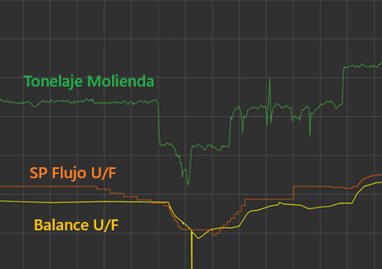
Figura 11. Tendencia de evento de acción de balance de masa.
Fuente: Elaboración propia

Se observa como unos 20 minutos después del corte de carga en molienda se procede a decrementar el valor del Balance U/F en color amarillo y esto se refleja en el Setpoint del lazo de control de flujo de descarga en color naranja y luego cuando se retoma el tonelaje del mismo modo el flujo de U/F procede a incrementarse.

Esto permite al espesador mantener sus variables criticas lo más estables posibles ya que mantienes una reacción en la descarga constante en base a la alimentación.

Otro tipo de escenarios a los cuales fue sometido el sistema experto fue a los eventos de torque y presión alta, los cuales generaban problemas a los operadores por no realizar acciones oportunas para controlar su incremento crítico.

Como se observa en la Figura 12, en eventos de torque mayor a 40% el sistema experto tomaba acción incrementando el SP de flujo de descarga hasta que la variable tenga un comportamiento con tendencia a decrementar.

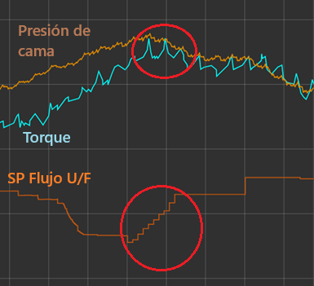
Figura 12. Tendencia de evento de acción de estrategia de emergencia.
Fuente: Elaboración propia

- Oportunidad de mejora identificada

Como se comentó en la problemática los espesadores estaban constantemente sometidos a eventos de sobrecarga, lo cual generaba un comportamiento oscilante en la señal del Torque, ya que al tener carga acumulada en la parte cónica del espesador, esta con el paso de los días se iba acumulando y en algún momento llegaba a tener contacto con la rastra, lo que originaba una señal oscilante de torque, que en algunos eventos llegaba a generar picos entre 50% a 60%, originando el levantamiento de la rastra y deteniendo la producción en algunos momentos.

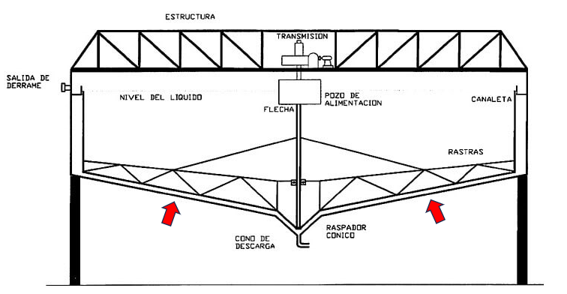
Figura 13. Indicación de lugar donde se acumula la carga que genera evento de sobrecarga en espesador
Fuente: 911Metallurgist

Este tipo de comportamiento generaba que en algunos momentos el sistema experto no pueda controlar de manera anticipada el incremento del torque, debido a que su oscilación considerable generaba cambios súbitos en su señal y los incrementos en el flujo de descarga provenientes del Experto no eran suficientes y el operador procedía a desactivarlo y realizar incrementos súbitos en dicho flujo.

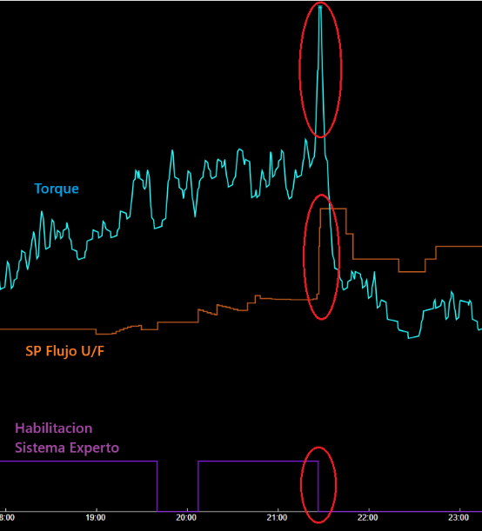
Figura 14. Tendencia de evento de sobrecarga y consecuencia en el torque.
Fuente: Elaboración propia

Algunos operadores tenían conocimiento de cuales eran algunos de los motivos de este tipo de comportamiento y llegaban a la conclusión de que el tipo de mineral ingresante generaba estos eventos de sobrecarga, pero no tenían claro desde que valor podría darse esta condición y poder tomar acción.

Es debido a esto que se requería alguna herramienta que nos permitiera detectar las variables y condiciones que generaban estos eventos de sobrecarga, por lo cual se decidió utilizar algoritmos de Machine Learning, los cuales permiten ingresar datos de manera cruda, para obtener en su salida la detección de algún tipo de patrón o comportamiento.

- Selección de algoritmo de Machine Learning para análisis de datos

En machine learning, los algoritmos se pueden clasificar en varios tipos según el tipo de tarea que realizan y la forma en que aprenden de los datos. Su clasificación se da de la siguiente manera:

Aprendizaje Supervisado: El modelo aprende a partir de datos etiquetados (es decir, con la respuesta correcta). Ejm.: Regresión lineal, regresión logística, árboles de decisiones, etc.

Aprendizaje No Supervisado: El modelo trabaja con datos no etiquetados y busca patrones ocultos. Ejm.: K-Means, Clustering jerárquico, análisis de principales componentes (PCA), etc.

Como se indica en el párrafo anterior el aprendizaje no supervisado no requiere de etiquetas o salidas identificadas y esto justamente es lo que se requería para analizar los eventos de sobrecarga, ya que no contábamos con el conocimiento para poder etiquetar el comportamiento de ciertas variables que generaran dicho evento.

Por lo cual se definió utilizar el algoritmo K-means, por su facilidad de implementación.

K-means es un algoritmo de clustering que agrupa un conjunto de datos en K grupos (clusters), donde cada grupo contiene elementos similares entre sí y diferentes de los de otros grupos.

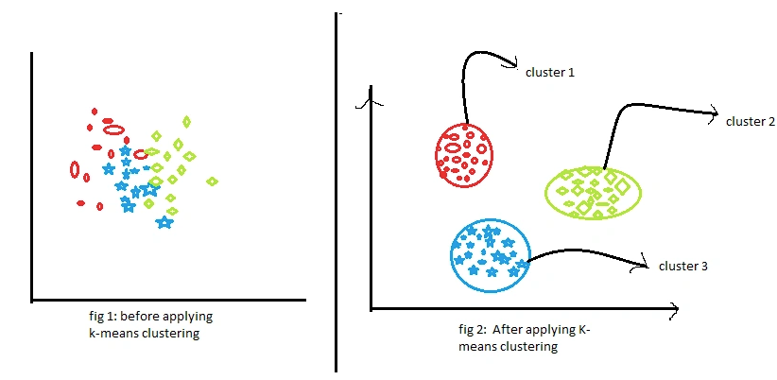
Figura 15. Agrupación por algoritmo K-means.
Fuente: Analytics Vidhya

- Procesamiento de datos y obtención de modelo de clasificación

Para realizar la implementación de este sistema de detección temprana de sobrecarga, se siguieron los siguientes pasos:

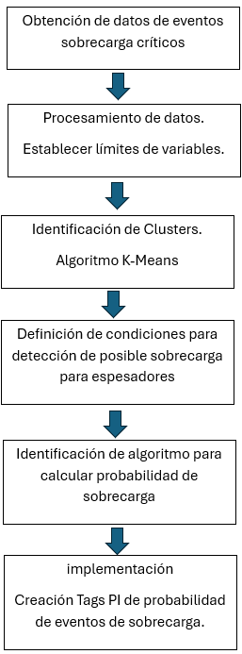
Figura 16. Proceso de implementación de modelo de probabilidad de sobrecarga con Machine Learning
Fuente: Elaboración propia

En la primera etapa se requería definir las variables a utilizar en el análisis, por lo cual se procedió a seleccionar las variables más críticas que influyen en los espesadores de relaves:

- Torque
- Desviación estándar del Torque
- Presión de cama
- % Solidos a la descarga
- Flujo de descarga
- Tonelaje de Molienda
- P80 en Molienda por línea
- Datos de Dispatch: Arcillas totales, UCS e ISA (Índice de solubilidad en acido)

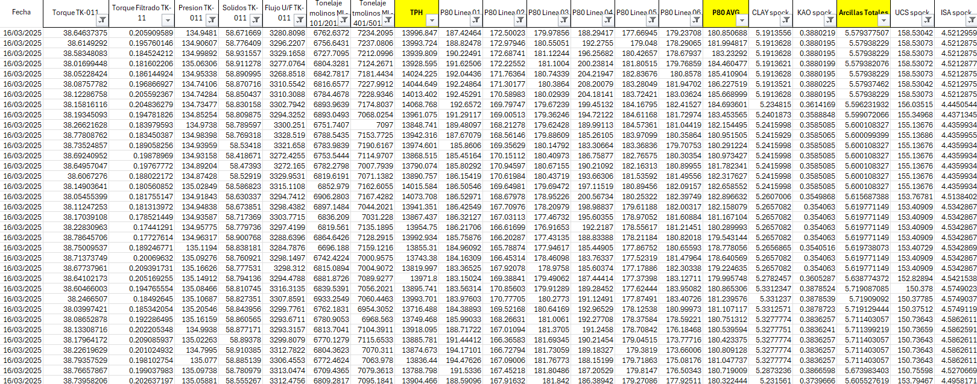
Figura 17. Data utilizada para el modelamiento
Fuente: Elaboración propia

En la etapa de procesamiento de datos, se llevó a cabo la limpieza de los datos mencionados utilizando rangos de operación normal para poder filtrar valores inconsistentes. La lista de variables tomadas en cuenta se muestra a continuación.

Descripción | Rango MIN | Rango MAX
Torque | 8 | 55
Presión de Cama | 110 | 140
% Sólidos descarga | 55 | 65
Flujo U/F | 1200 | 4800
Tonelaje Molienda | 2000 | 17000
P80 | 120 | 250
CLAY | 1 | 10
Caolinita | 0.07 | 4
UCS | 110 | 300
ISA | 1 | 12

Tabla 1. Límites de variables utilizadas para limpieza de la data.
Fuente: Elaboración propia

Luego de aplicar la limpieza de los datos se procedió a obtener los clústers o grupos que detecta el modelo obtenido. Para este caso solo se consideró dos agrupaciones, las cuales podrían denominarse como “Sobrecargado” y “Condición normal”.

Luego de correr el código en la plataforma de Matlab, se obtuvo la siguiente clasificación de los datos:

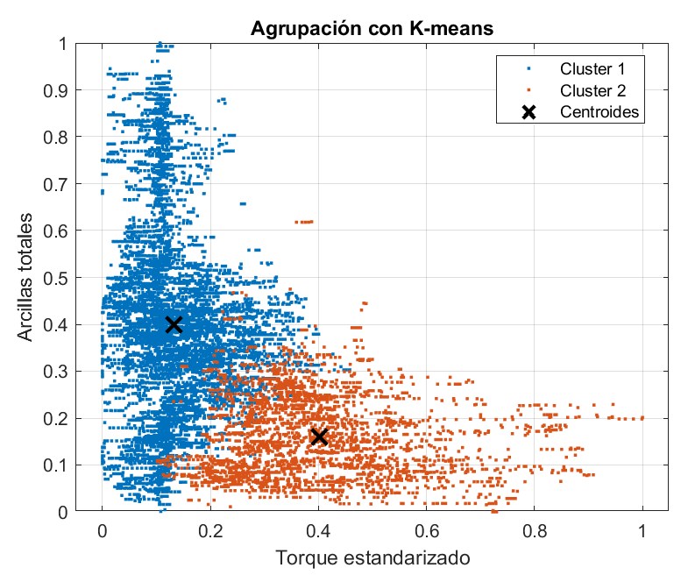
Figura 18. Grafica de valores agrupados mediante K-means.
Fuente: Elaboración propia

Como se observa en la Figura 18 los datos fueron correctamente agrupados, ya que solo un pequeño porcentaje de ellos se superponen entre sí. Luego si volvemos a graficar un evento de la señal de torque, pero considerando sus valores agrupados se obtiene la siguiente gráfica:

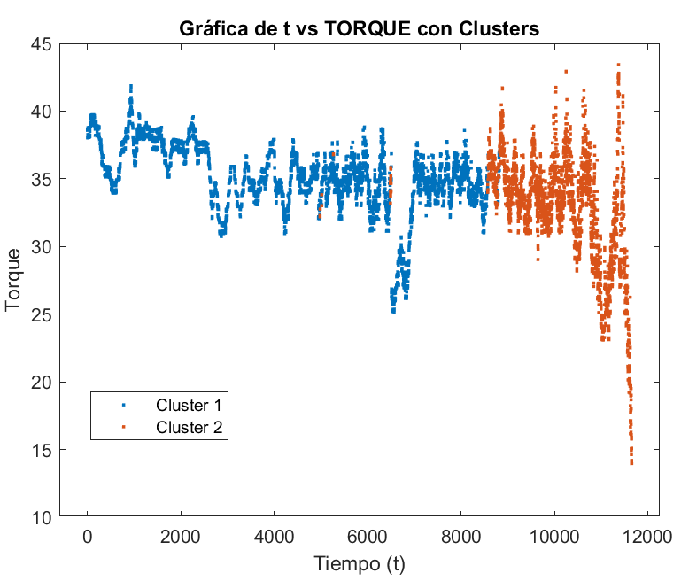
Figura 19. Gráfico de torque considerando los grupos obtenidos con K-means.
Fuente: Elaboración propia

Se observa como claramente el modelo de clasificación por K-means logró separar los dos escenarios de torque estable y oscilante. Esto nos indica que el tipo de algoritmo seleccionado si es el indicado para este tipo de requerimiento.

Luego procedemos a obtener los valores promedios de los dos grupos obtenidos para cada una de las variables.

 | Torque Estable | Torque Oscilante
 | K1 | K2
Torque | 32.2 | 34.34
Desviación estándar Torque | 0.2 | 0.89
Presión | 129.8 | 130.03
Sólidos | 59.13 | 57.81
Tonelaje Molienda | 13125.1 | 12988.11
P80 | 162.24 | 169.25
CLAY | 4.2 | 3.96
Caolinita | 0.57 | 0.56
UCS | 163.52 | 154.59

Tabla 2. Tabla de valores promedio de variables en los grupos obtenidos.
Fuente: Elaboración propia

Como se observa en la tabla anterior, solamente con el promedio de la desviación estándar del torque se puede detectar que el grupo K2 corresponde a los datos de cuando el torque esta oscilante es decir el espesador ya se encuentra sobrecargado y el otro grupo K1 corresponde a la fase previa cuando el torque no presenta una oscilación considerable.

Por lo tanto, el grupo K1 es el que nos brindará los promedios y valores límites a los cuales el espesador comienza a sobrecargarse y las condiciones que se obtuvieron son las siguientes:

- Arcillas Totales: La suma de los promedios de Clay y Caolinita nos dan un valor límite de 5.1%, el cual basado en los comentarios del área de metalurgia, corresponden a valores altos de arcillas y estos influyen de manera negativa en los espesadores de relaves.

- Presión de cama: Se observa que en la fase previa al evento el promedio de la presión de cama es alto, lo que indicaría que el espesador no está descargando lo suficiente.

- % de Solidos en la descarga: Al igual que la presión se observa que en la fase previa su promedio es bien alto, lo cual es un indicador de que el espesador no está descargando de manera balanceada.

- P80 de Molienda: Estos valores tienden a estar en un promedio menor en la fase previa debido a que probablemente en este periodo se haya tenido constantes eventos de detención de una de las zarandas de cada línea y genera ingreso de material fino al espesador.

- Tonelaje de Molienda: Los datos de la fase previa indicaban que el promedio de tonelaje era alto, por lo cual se concluye que para que se dé el evento de sobrecarga, se debe de tener todas las 6 líneas de molienda trabajando.

El valor de UCS se desestimó debido a que no contaba con una relación directa con el evento de sobrecarga.

Una vez definidas las variables más importantes para la detección de la sobrecarga, se procedió a realizar el análisis estadístico de las variables elegidas, con el fin de definir los limites en los cuales los espesadores están comenzando a sobrecargarse.

RESUMEN GENERAL | Mínima | Q1 | Mediana | Q3 | Máximo | Media
Torque | 0.04 | 0.20 | 0.30 | 0.47 | 1.36 | 0.35
Arcillas totales | 4.35 | 4.82 | 5.04 | 5.38 | 6.69 | 5.13
Presión de cama | 123.82 | 128.48 | 129.79 | 131.17 | 133.77 | 129.75
Porcentaje de sólidos | 57.26 | 59.24 | 59.83 | 60.39 | 61.89 | 59.79
Flujo UF | 2575.13 | 3320.15 | 3476.65 | 3661.21 | 4273.26 | 3494.49
Tonelaje Molienda | 8955.06 | 13328.11 | 13722.97 | 14072.78 | 14963.02 | 13648.14
P80 Promedio | 148.51 | 166.03 | 169.87 | 173.31 | 188.71 | 169.62
UCS | 120.46 | 144.16 | 152.97 | 162.38 | 188.47 | 153.12
ISA | 3.43 | 4.33 | 4.76 | 5.47 | 8.64 | 4.94

Tabla 3. Análisis estadístico de las variables seleccionadas para el modelo.
Fuente: Elaboración propia

Con los rangos obtenidos en la tabla anterior se procedió a definir los límites que definen el inicio de un evento de sobrecarga del espesador.

- Arcillas totales > 5.5 %
- presión de cama > 130 Kpa
- % Solidos Descarga > 58 %
- Tonelaje Molienda> 12500 tph
- P80 Molienda < 170 um

- Definición de algoritmo para cálculo de probabilidad de sobrecarga de espesador

Una vez ya obtenidos los límites de sobrecarga podíamos clasificar con la data histórica los diferentes eventos de sobrecarga y agrupar sus datos en grupos de fase previa a la sobrecarga y sobrecarga propiamente. Esto con el fin de poder ingresar estos nuevos datos agrupados por dos etiquetas dentro de un nuevo algoritmo de machine learnig que en este caso tiene que ser un aprendizaje supervisado.

Para poder definir cuál de los algoritmos se debería utilizar, primero se tenía que considerar cuál de ellos es más fácil de implementar. Por lo cual se escogió el algoritmo de Regresión Logística, debido a que a este modelo estadístico es utilizado para predecir la probabilidad de que ocurra un evento binario (es decir, con dos posibles resultados, como sí/no, verdadero/falso, éxito/fracaso).

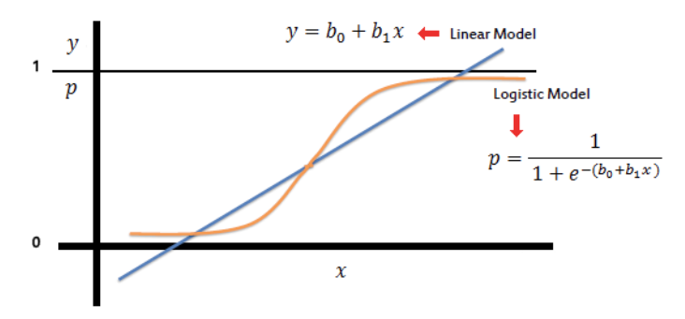
Figura 20. Ecuación de regresión logística.
Fuente: Manualmodelizandor

Se procede a generar un código en Matlab ingresando la data de todos los eventos mencionados con sus respectivas etiquetas de Sobrecarga y Sin Sobrecarga, con el fin de obtener los coeficientes del modelo en base a la cantidad de variables ingresadas y poder implementar dicha ecuación en una plataforma en línea utilizando la siguiente fórmula:

$$P\left(y=1 | x\right)= \frac{1}{1+ e^{-(β_{0}+β_{1}x_{1}+β_{2}x_{2}+…+β_{n}x_{n})}}$$

Donde:

- P(y=1∣x) es la probabilidad de que el resultado sea 1 (por ejemplo, que se detecta sobrecarga).
- β0,β1,…,βn:​ son los coeficientes del modelo.
- x1,x2,…,xn:​ son las variables independientes (predictoras).

Los valores obtenidos de esta fórmula fueron escalados a una escala porcentual (0 -100%), para considerar un porcentaje de probabilidad de sobrecarga.

La fórmula mencionada debido a su estructura, fue sencilla de calcular en un tag calculado de PI System y se puede observar su tendencia en la Figura 30.

- Definición de plataforma de implementación de modelo de probabilidad de sobrecarga de empesadores de relaves

Luego de obtener los coeficientes del modelo, procedemos a definir la plataforma de implementación del modelo de probabilidad de sobrecarga de espesadores de relaves.

Como los datos de las arcillas totales solo las tenemos actualmente en la red administrativa y no en la de control, se decide implementar la fórmula de regresión en la plataforma de PI System con el fin de proporcionarle al operador el valor de probabilidad en tiempo real a través de una tendencia que puede observar en cualquier equipo de la compañía.

Como se observa en la Figura 27, el modelo puede generar una probabilidad alta con un periodo de predicción de varios días. Esto le permite al operador de cuarto de control de molienda, tomar acciones preventivas y correctivas con anticipación.

- Toma de acción en sistema experto cuando se detecta posible sobrecarga

Como se comentó previamente, al no contar con la señal de arcillas totales en la red de control, nos vemos obligados a depender del operador para que sirva de enlace entre el sistema de detección de sobrecarga de espesadores y el sistema experto.

Por lo tanto, cuando se genere una probabilidad de sobrecarga por encima del 50%, el operador cuenta con un selector en la pantalla del sistema experto, el cual le da la opción de seleccionar la condición de ajuste en el balance y modo de reacción del sistema experto frente a este escenario.

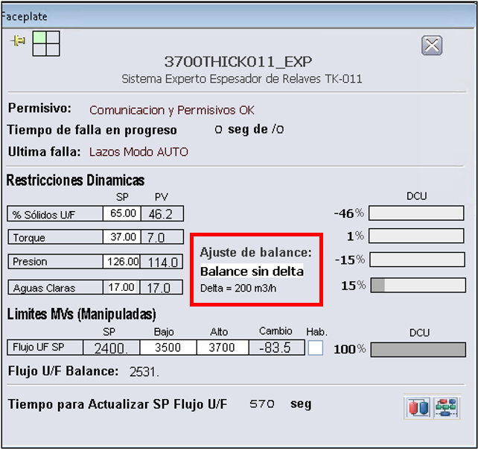
Figura 21. Selector de tipo de balance y condición de sobrecarga en pantalla interfaz de sistema experto.
Fuente: Elaboración propia

Con esta opción seleccionada, el sistema experto considera condiciones específicas para llevar al espesador a una descarga progresiva y evitar el evento de sobrecarga.

4. Presentación y discusión de resultados

A continuación, se describen los periodos de prueba y uso continuo del sistema experto:

- Periodo de prueba del Sistema experto: abril 2024.
- Uso continuo del Sistema experto: mayo 2024.

Se observó que durante el tiempo en el que el sistema se mantuvo activo, la recuperación promedio de agua tuvo un incremento promedio de 1.7% con respecto al tiempo en el que estuvo desactivado. Como se puede observar en la Figura 22.

En la Figura 23, se puede observar cómo se incrementó el % de recuperación de agua de manera consolidada y continua desde el segundo trimestre.

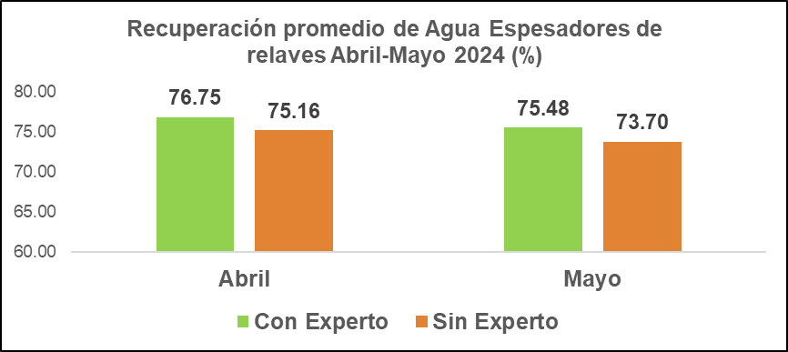
Figura 22. Gráficos de recuperación de agua en concentradora C2 con y sin uso de sistema experto.
Fuente: Elaboración propia

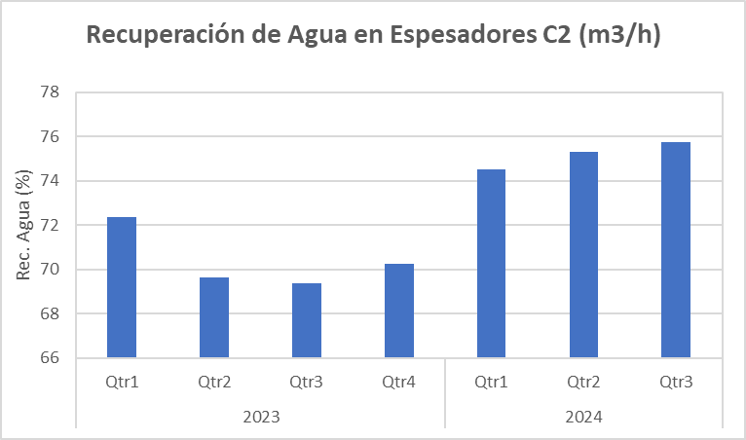
Figura 23. Recuperación de agua concentradora C2 promedio por trimestre para años 2023 y 2024.
Fuente: Datos Estadísticos SMCV.

Desde su implementación, se logró reducir el envío de agua desde el depósito de relaves Linga de 9,403 m3/h hasta 7,729 m3/h. Esto representa un incremento en la recirculación de agua de los espesadores hacia Planta equivalente a 18%.

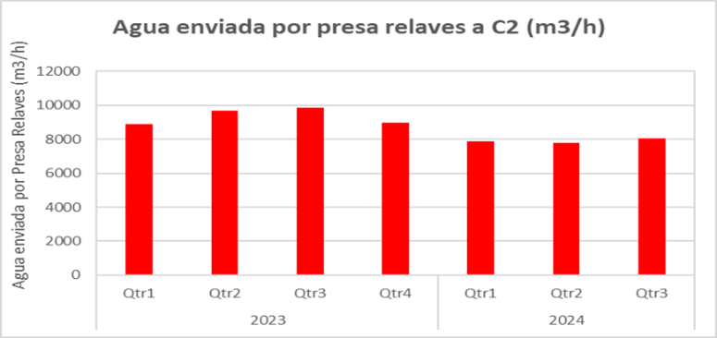
Figura 24. Volumen de agua enviada por presa de relaves a concentradora C2 por trimestre para años 2023 y 2024.
Fuente: Datos Estadísticos SMCV.

Con respecto a la estabilización de variables críticas de espesadores de relaves, se logró lo siguiente:

- Como se observa en la Figura 28 y Figura 29, se minimizó el rango de operación promedio de torque del rango de 20%-57% a 30%-40% en los espesadores de relaves de concentradora C2.

- Este control mejora la salud de los equipos en el largo plazo y mantiene a la vez una óptima recuperación de agua.

El desempeño del sistema de cálculo de probabilidad de sobrecarga genera eventos de alta probabilidad con varios días de anticipación, volviéndolo predictivo y como se observa en la siguiente Figura 30 un ejemplo de un evento de probabilidad alta por encima del 50%, genera 3 días después el comportamiento oscilante del torque y por ende genera inestabilidad del proceso.

5. Conclusiones

- La implementación de este sistema experto representa una mejora significativa y sostenible en la estabilidad del proceso en los espesadores de relaves C2, debido a que se minimizó el rango de operación promedio de torque de un rango de 20%-57% a 30%-40%, evitando en su totalidad eventos de torque alto que generan levantamiento de rastra. Esta implementación aumenta la disponibilidad y rendimiento de los espesadores, ya que al prescindir de eventos de torque alto sus rastras y sistema mecánico se encuentran libres de escenarios que generen desgaste considerable debido a la estrategia de anticipación de emergencia del sistema.

- A pesar de que se cuente con diferentes eventos de cortes de carga en el área de molienda, el sistema experto mantiene dicha estabilidad en el proceso debido a sus estrategias de anticipación y optimización.

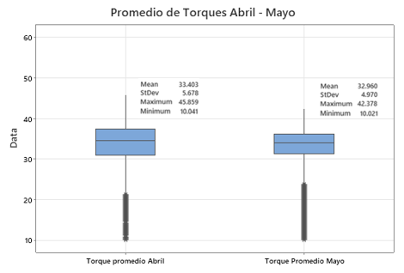
Figura 25. Gráfica de los valores de torque obtenidos antes y después de implementar el sistema experto.
Fuente: Elaboración propia

- El uso del sistema experto, además de generar estabilidad en el proceso, también maximiza su variable principal como es el
porcentaje de solidos a la descarga de los espesadores, garantizando un valor de 58% en promedio, a su vez se maximiza la recuperación del agua en esta área e incrementa el agua disponible para la planta. Haciendo que se necesite un menor envío de flujo de agua de parte del área de Relaves.

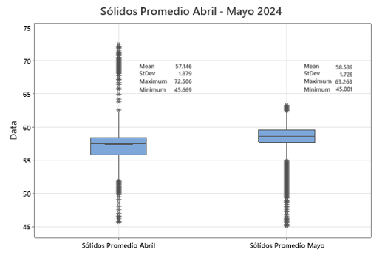
Figura 26. Gráfica de los valores de % Solidos de descarga obtenidos antes y después de implementar el sistema experto.
Fuente: Elaboración propia

- Debido a que no se cuenta con los datos de tipo de mineral en el sistema de control y observamos que cobran mucha importancia Cuando se presentan valores altos de arcillas, actualmente se está trabajando en implementar una alarma mediante el sistema PI System para que el operador reciba la notificación por correo electrónico y en ese momento seleccione la opción adecuada a este escenario en el sistema experto y pueda tomar algunas acciones adicionales para evitar eventos de torque oscilante e inestabilidad de los espesadores.

- La Solución propuesta a la problemática planteada tiene un alto valor debido a que la implementación no requirió la compra de algún software o equipo adicional, si no que se utilizó las herramientas disponibles y se buscó el algoritmo de machine learning más sencillo posible de implementar con operaciones aritméticas básicas, las cuales se implementaron en PI System como se comentó anteriormente.

6. Referencias bibliográficas

- Gao, L., & Komurcugil, H. (s.f.). Fuzzy logic control.ScienceDirect.
Fuzzy-Logic Control - an overview | ScienceDirect Topics

- 911Metallurgist. (s.f.). Espesadores.
Espesadores - 911Metallurgist

- Kumar, A. (2025, enero 16). A simple explanation of K-means clustering. Analytics Vidhya.
A Simple Explanation of K-Means Clustering and its Adavantages

- James, G., Witten, D., Hastie, T., & Tibshirani, R. (2014). An introduction to statistical learning: With applications in R (Vol. 103). Springer. https://www.statlearning.com/

- Manual Modelizándolo. (s.f.). Regresión logística.
Capítulo 6 Regresión Logística | Modelización en R

7. Ilustraciones, imágenes, Tablas

 | % Sólidos Bajo | % Sólidos Alto | Torque  Bajo | Torque  Alto | Presión Cama Baja | Presión Cama Alta
ROC % Sólidos Bajo | Decremento Flujo U/F | Sin Cambios | Decremento Flujo U/F | Sin Cambios | Sin Cambios | Incremento Flujo U/F
ROC % Sólidos Alto | Decremento Flujo U/F | Incremento Flujo U/F | Decremento Flujo U/F | Incremento Flujo U/F | Sin Cambios | Incremento Flujo U/F
ROC Torque Bajo | Decremento Flujo U/F | Sin Cambios | Sin Cambios | Sin Cambios | Sin Cambios | Incremento Flujo U/F
ROC Torque Alto | Sin Cambios | Incremento Flujo U/F | Sin Cambios | Incremento Flujo U/F | Sin Cambios | Incremento Flujo U/F

Tabla 4. Matriz de reglas de control.
Fuente: Elaboración propia

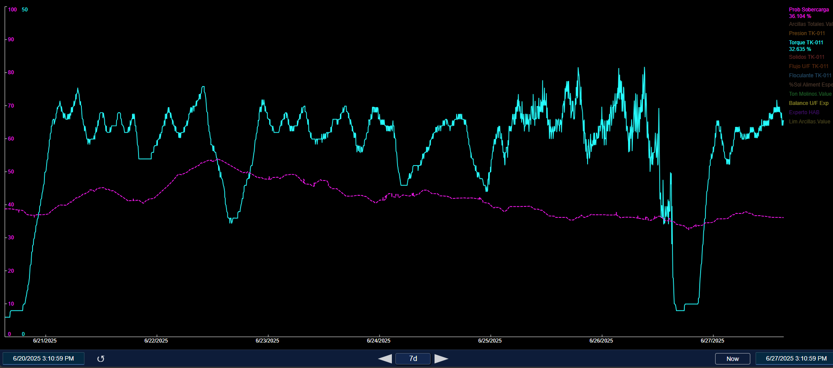
Figura 27. Plataforma de PI System (PI Vision).
Fuente: Elaboración propia

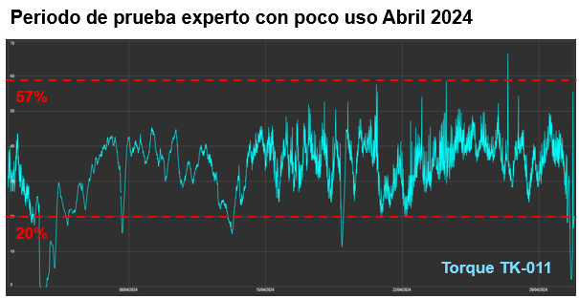
Figura 28. Tendencia de rango de operación del torque de espesador de relaves en concentradora C2 antes de implementar sistema experto.
Fuente: Elaboración propia

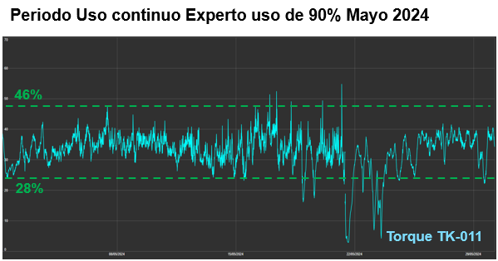

Figura 29. Tendencia de rango de operación del torque de espesador de relaves en concentradora C2 antes de implementar sistema experto.
Fuente: Elaboración propia

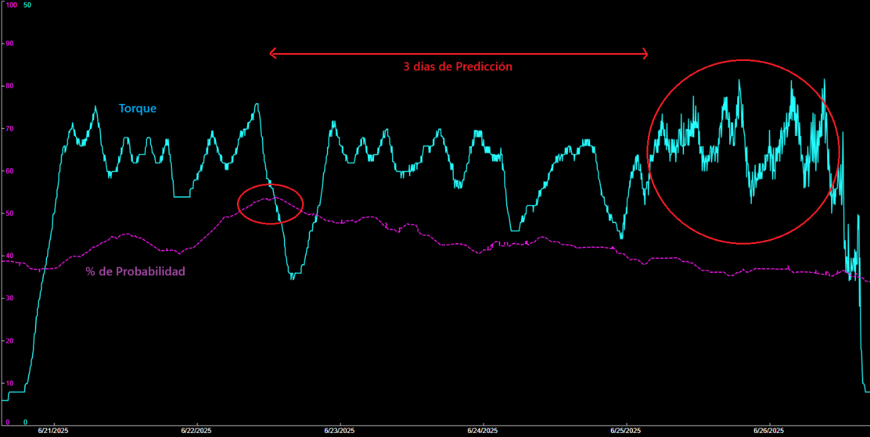

Figura 30. Tendencia con ejemplo de predicción de sistema detector de probabilidad de sobrecarga de espesador.
Fuente: Elaboración propia

8. Anexos

Anexo 1: Guía Rápida de Usuario de Sistema Experto Espesadores Relaves C2

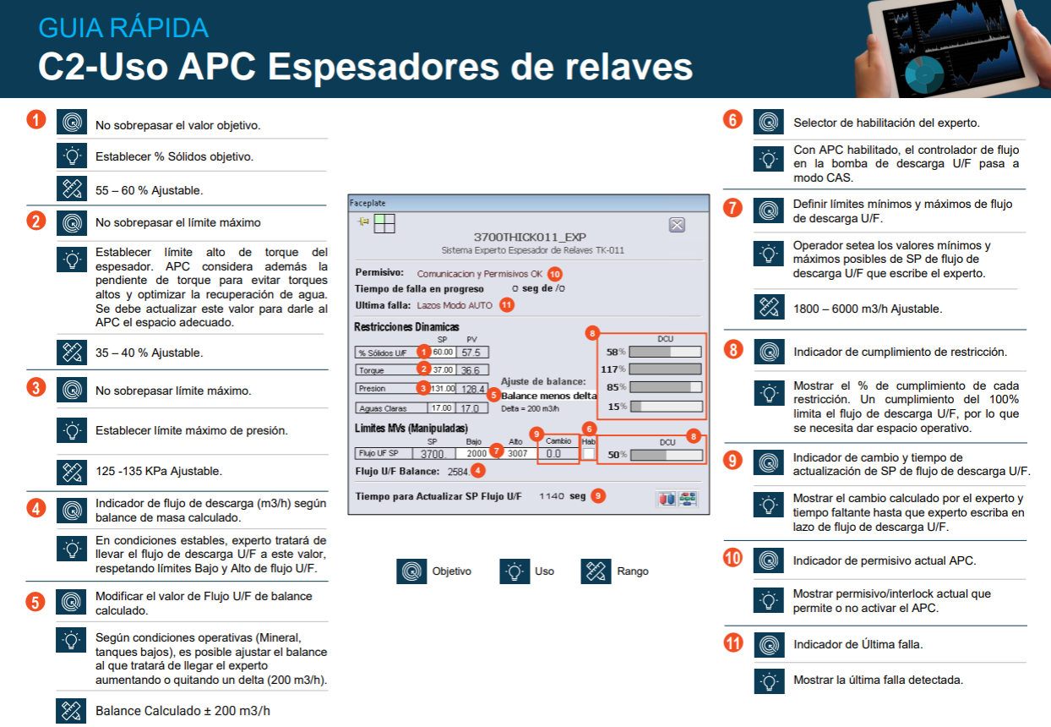

Reseña Profesional del autor

Nombre del Autor: Angel Américo Flores Leon
Bachiller en ingeniería Electrónica de la Universidad Nacional de San Agustin, con especialidades de Instrumentación y Control de Procesos, Diplomado en Ciencia de Datos en la Universidad Católica San Pablo y Diplomado en Sistemas Integrados de Control DCS y SCADA.
Cuenta con 7 años de experiencia en el área de Control Avanzado de Procesos, realizando proyectos de implementación de sistemas expertos y aplicaciones en sistemas de control con algoritmos de inteligencia artificial.

Angel Américo Flores Leon
Ingeniero de Control de Procesos I
Empresa: Sociedad Minera Cerro Verde
Cargo: Ingeniero de Control de Procesos I
Celular: 951156059
Correo corporativo: afloresl1@fmi.com

